 | Kbelské listy  Čtvrtletní zpravodaj OÚ Kbel, Malinec, Mečkov, Nová Ves a Babice

Milí spoluobčané,

začalo nám jaro, které vylákalo mnoho z nás do zahrádek. Každý kutil už teď přemýšlí, co nového a jaké vylepšení by na své zahrádce udělal.
Stejně tak se nám blíží Velikonoce. Letos připadnou na předposlední víkend v dubnu. Velikonoce jsou podle křesťanských tradic svátkem zmrtvýchvstání, podle starých pohanských zvyků se ve stejnou dobu oslavovaly slavnosti jara jako procitnutí přírody ze zimního spánku. Jaro je zkrátka ten pravý čas na něco nového, tak vzhůru na to.
Přeji Vám tedy příjemné oslavy jarních svátků, potěšte se s rodinou i s přáteli nad něčím dobrým na zub a to vše především ve zdraví.

Vaše
Stanislava Hajšmanová


Usnesení č. 1
Kbelské listy | | 2

z veřejného zasedání zastupitelstva obce Kbel, které se konalo dne 17. 3. 2025

A/ZO bere na vědomí:
- Zprávu kontrolního výboru
- Zprávu finančního výboru
- Zprávu kulturní komise
- Zprávu o odpadovém hospodářství

B/ZO schvaluje:
- Program veřejného zasedání
Hlasování: 6 pro, 0 proti, 0 zdrželi se
- Dotaci na dopravní obslužnost pro rok 2025 ve výši Kč 18.270,-
Hlasování: 6 pro, 0 proti, 0 zdrželi se
- Žádost o příspěvek pro Základní a mateřskou školu v Měčíně ve výši Kč 10.000,-
Hlasování: 6 pro, 0 proti, 0 zdrželi se
- Žádost o příspěvek Oblastní charitě Klatovy ve výši Kč 3.500,-
Hlasování: 6 pro, 0 proti, 0 zdrželi se
- Rozpočet Svazku obcí Měčínska pro rok 2025
Hlasování: 6 pro, 0 proti, 0 zdrželi se
- Žádost o uzavření smlouvy o budoucí smlouvě o zřízení věcného břemene mezi společností ČEZ Distribuce a obcí Kbel
Hlasování: 6 pro, 0 proti, 0 zdrželi se
- Směnu pozemků v Katastrálním území Malinec mezi sl. Veronikou Šípovou a obcí Kbel
Hlasování: 6 pro, 0 proti, 0 zdrželi se

C/ZO neschvaluje:
- Žádost o finanční podporu Linky bezpečí, z.s. ve výši Kč 4.000,-
Hlasování: 0 pro, 6 proti, 0 zdrželi se

Co je v naší obci nového
Kbelské listy | | 3

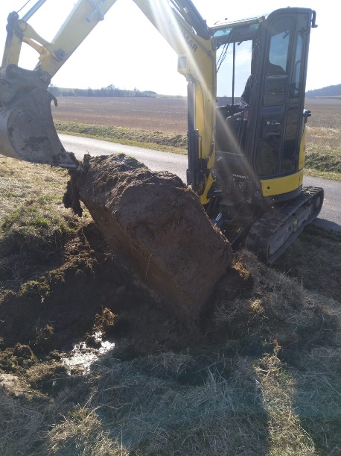
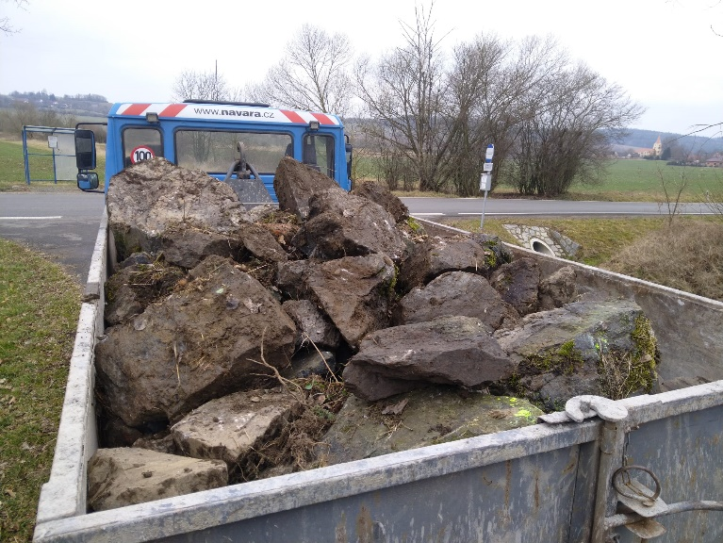
Počasí nám posledních pár dnů celkem přeje, takže jsme se pustili do různých potřebných prací. Při všech místních komunikacích se čistí strouhy, aby následné sekání probíhalo bez problémů. Do vydání dnešního čísla se posbíralo a vybagrovalo více než 34 t kamene. Chtěla bych tímto poděkovat p. Aiznerovi a p. Bultasovi, kteří se o to postarali.

Dále se pracuje na vyřezávání křovin a suchých stromů podél obecních cest. Při té příležitosti se vyřezalo křoví u několika křížků, které budou ještě podle potřeby opraveny. Do těchto prací se pustil p. Zástěra a bude v tom pokračovat i nadále.
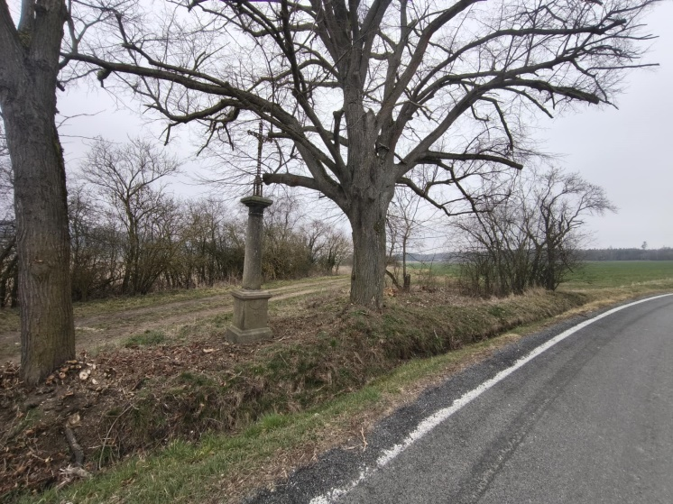
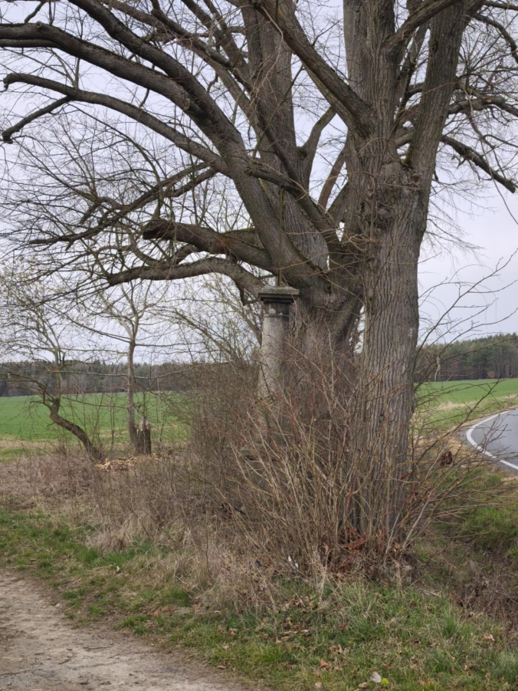
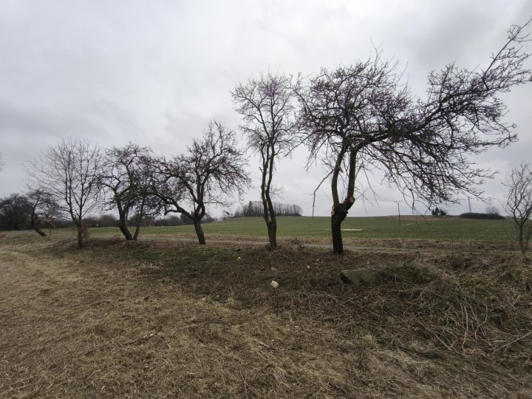
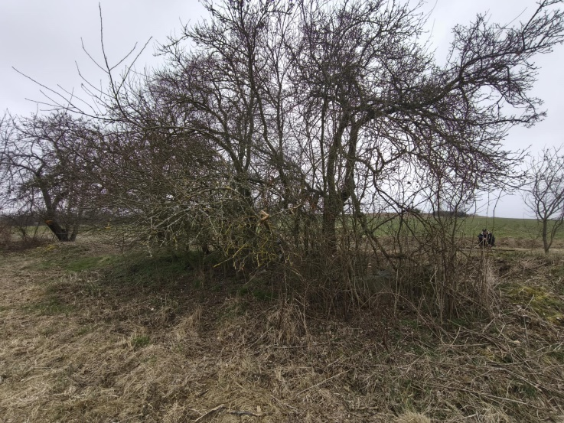
Kbelské listy | | 4

A co nás čeká dál? Na hřbitově bude v nejbližších týdnech vyměněna vývěska a bude se překládat část zámkové dlažby, která se nám začala vlivem počasí a času rozpadat. Na hřbitov se bude používat dlažba nová a ta stávající se položí pod kontejnery na tříděný odpad.
V plánu je samozřejmě ještě mnoho dalších projektů, ale to si nechám zase až do příštího výtisku.
Novinky se dozvíte také na našich Facebookových stránkách Obec Kbel a prostřednictvím aplikace Munipolis.
Stanislava Hajšmanová

Když už jsme u těch obecních cest a nejen u nich, ráda bych Vás všechny poprosila o pomoc při úklidu, který se bude konat v sobotu 12. dubna od 9.00 h. Všichni dobrovolníci se sejdou ve Kbele u hasičárny, kde jim rozdáme ochranné pomůcky a pytle na sběr odpadků. Po ukončení akce bude pro každého připraveno malé občerstvení.
Kbelské listy | | 5


Moc se na Vás všechny těším.

Kbelské listy | | 6

Odpadové hospodářství
Kontejnery na velkoobjemový odpad budou přistaveny ve Kbele a v Malinci na obvyklých místech v pátek 25. dubna a budou tam do pondělí 28. dubna.

V sobotu 26. dubna a v neděli 27. dubna se bude vybírat ve Kbele za hospodou i nebezpečný odpad a to v čase 10.00 – 12.00 h a 14.00 – 16.00 h.


Kultura v obci
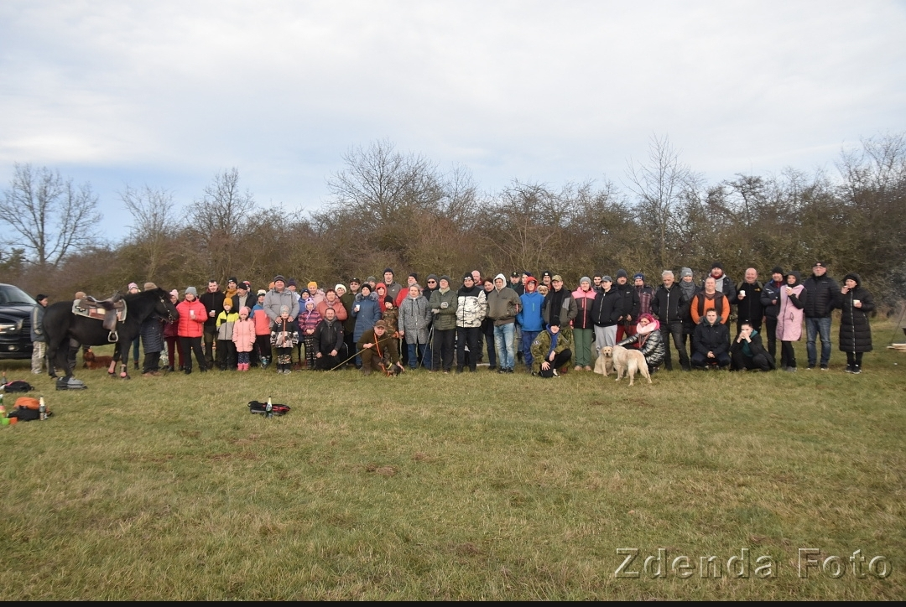
V uplynulém období proběhly 3 kulturní akce. Hned 1. ledna 2025 to byl novoroční pochod na Pahorky. Počasí letos přálo a po silvestrovské noci to byla příjemná procházka. Na Pahorkách jsme se sešli spolu s výletníky z Měčína. Všichni jsme si popřáli do nového roku a bylo připraveno i malé občerstvení.

V sobotu 11. ledna uspořádalo Myslivecké sdružení Káně Kbel v hostinci ve Kbele ples. K tanci a poslechu zde hrála skupina Relax.
Kbelské listy | | 7

Pro naše nejmenší se konal v sobotu 8. února Dětský maškarní bál. Sešlo se asi 17 masek, protože hodně dětí bylo nemocných. I přes malou účast si to ale všichni užili.
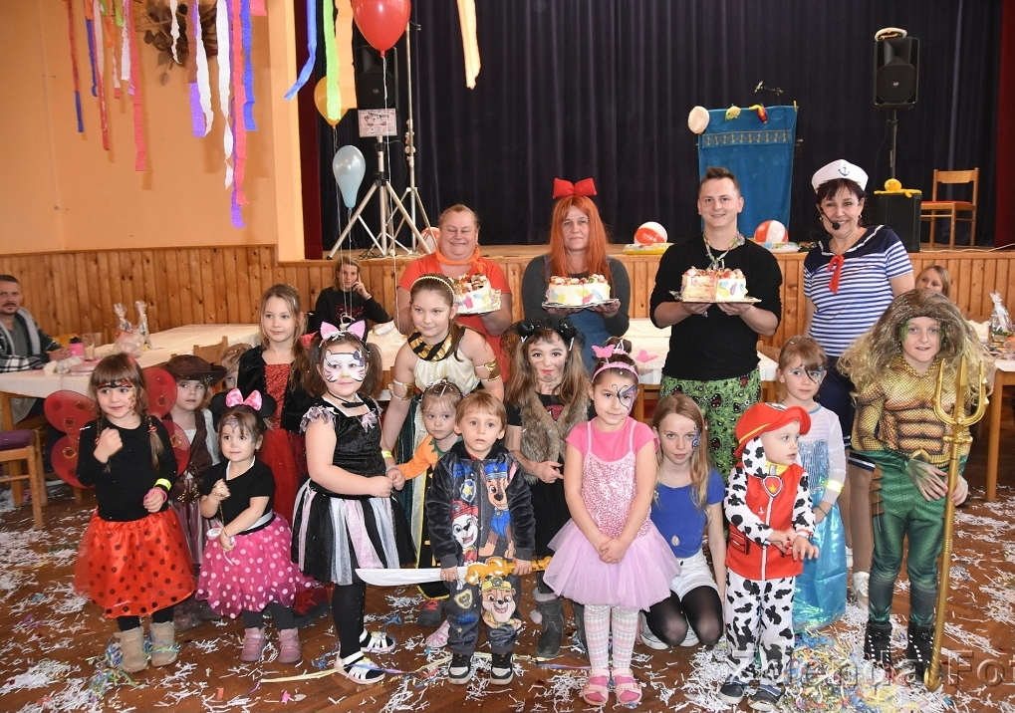
Další příležitost k tanci jsme měli v sobotu 22. února, kdy Sbor dobrovolných hasičů ze Kbela uspořádal hasičský ples. Zde nám zahrála kapela Hájenka.

Společenská kronika

V měsících leden až březen 2025 se blahopřálo těmto občanům:
Leden: Šípová Blažena, Malinec 92 let
Únor: Kováříková Anežka, Nová Ves 80 let
Jandová Marie, Mečkov 84 let
Březen: Černík Milan, Nová Ves 75 let
Všem gratulantům přejeme pevné zdraví. Od obce byly předány balíčky a blahopřání.

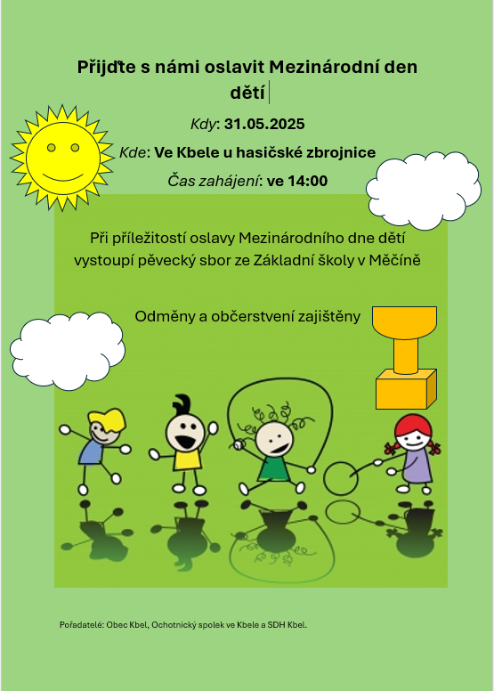
Kbelské listy | | 8

Vydal v roce 2025
Obecní úřad Kbel, Kbel 37, 34012 Švihov, tel. číslo: 376 395 166
Starostka obce: Stanislava Hajšmanová, tel: 723 520 726
email: kbel@obecni-urad.net www: www.obec-kbel.cz
V případě dotazů týkajících se Kbelského oběžníku kontaktujte: Daniela Hajšmana – email: hajsmandan@gmail.com

